**6+**

МБУК ВР «МЦБ» им. М. В. Наумова

Добровольский отдел

**«История российской государственности»**

политический час

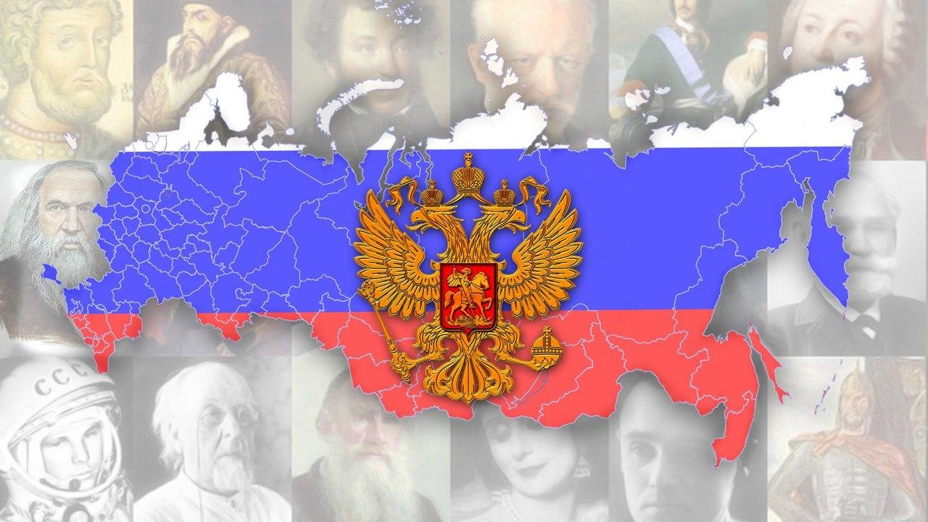

Подготовила:

ведущий библиотекарь

Добровольского отдела

Пенькова Е. Н.

п. Солнечный

2022г.

**Ведущий:** В 2002 г. исполняется 1160 лет со времени события, которое в отечественной историографии XVIII - XIX вв. получило название «призвание варягов», «рождение российской государственности».

История России уходит корнями в глубокую древность. Она вмещает в себя много славных страниц. Изучая историю родной страны, мы находим в ней примеры, достойные восхищения и подражания, и предупреждения о том, как не надо вести себя в настоящем и будущем. Поэтому история называют коллективной памятью народа. В 862 году к власти в Новгороде пришел Рюрик, и именно эта дата традиционно считается «отсчетной точкой» для России. Исключением был лишь советский период. Историки приветствуют инициативу властей— «это лучше, чем вести отчет от октября 1917 года».

В 862 году произошел акт добровольного соглашения славянских и угро-финских племен, договорившихся ради прекращения междоусобиц призвать в качестве правителя «человека со стороны», не связанного ни с одним из местных кланов, который должен был выполнять функции третейского судьи, «судить по праву», то есть по закону. Таким приглашенным правителем стал князь Рюрик, положивший начало первой русской династии, правившей страной более семи веков.

Традиционно 862 год считается датой зарождения российской государственности, точкой отсчета отечественной истории.

Празднование этой даты несомненно будет иметь большое общественное значение, способствовать консолидации российского общества, воспитанию гражданских и патриотических чувств у подрастающего поколения.

На 202 год выпадает немало исторических дат:

210-летия победы в Отечественной войне 1812 года, это и

780 лет победы над крестоносцами на Чудском озере князем Александром Невским (18 (5) апреля 1242), и

410 лет изгнания польских интервентов из Москвы ополчением под руководством Миниа и Пожарского (7 ноября (26 октября) 1612), и

160-летний юбилей великого реформатора П.А. Столыпина (2 (14) апреля 1862), и

210 лет с момента основания в Калифорнии русского поселения Форт-Росс (1812). Одно из самых знаменательных событий предстоящего года -1160-летие зарождения российской государственности. Юбилей будет отмечаться после длительного перерыва, когда исторический смысл этого события полностью отрицался. Полтора века назад инициатором торжеств по поводу

1010-летия российской государственности стал император-реформатор Александр II. В качестве точки отсчета был взят 862 год, когда славянские племена позвали к себе на княжение варяга Рюрика. Согласно древнерусскому летописному своду XII века «Повести временных лет», в 862 году варяг Рюрик с братьями по приглашению таких племен как: чудь, ильменские словене, кривичи и весь был призван княжить в Новгород. Летописец назвал причиной приглашения междоусобицу, охватившую жившие на новгородских землях славянские и финно-угорские племена. Рюрик пришел со всем своим родом, называемым русь, этническая принадлежность которого продолжает вызывать споры у ученых. Летописный основатель княжеской династии, ставшей впоследствии царской, прославился тем, что сумел объединить многочисленные племена и народы и положить конец многолетней раздробленности русских земель. А наша газета начинает серию публикаций, посвященных вехам в отечественной истории.

Литература:

1. <https://nsportal.ru/shkola/stsenarii-prazdnikov/library/2014/09/22/stsenarii-k-dnyu-zashchitnika-otechestva>

2. <https://infourok.ru/bibliotechniy-urok-puteshestvie-po-rodnomu-krayu-3999143.html>

3. <https://www.prazdniki-na-nosu.com/kak-provesti-detskiy-prazdnik-na-den-zashhityi-zhivotnyih.html>

4. <https://nsportal.ru/detskiy-sad/zdorovyy-obraz-zhizni/2013/08/31/konspekt-nod-vitaminy-i-poleznye-produkty-dlya-zdorovya>